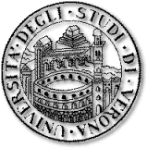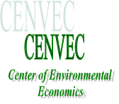
CONVEGNO

“Gestione e sviluppo
di un’area naturale:
valutazione, pianificazione ed
analisi d'impatto economico-ambientale”

Garda, 17 Giugno 2006
Ore 9:00 – 13:30
(Palazzo Congressi, Lungolago Regina Adelaide)

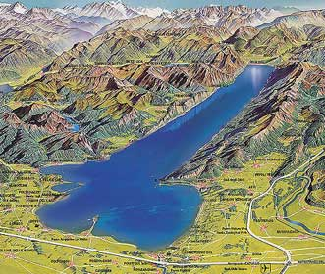

Il Convegno si propone come un momento di incontro e di confronto per le decisioni di politica ambientale in relazione alla pianificazione e gestione del territorio in generale e gardesano in particolare. Le politiche ambientali sono destinate ad avere scarso successo senza il coinvolgimento dei destinatari delle politiche stesse, siano essi residenti, turisti o semplici visitatori delle aree oggetto degli interventi.
E’ di fondamentale importanza per le istituzioni pubbliche che amministrano il territorio determinare se l’offerta della funzione turistico-ricreativa, all’interno delle aree fruibili per questi scopi, sia sotto o sovra dimensionata rispetto ai vincoli ambientali e alla domanda effettiva di turismo. Il decisore pubblico deve scegliere quella allocazione economica di risorse finanziarie che massimizzi il benessere sociale, come risultato dall'aggregazione delle preferenze individuali.
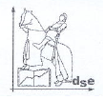

Le politiche ambientali devono perseguire l'obiettivo di proteggere la natura nel rispetto dei valori e delle preferenze di chi fruisce del bene pubblico.

Obiettivi del Convegno

- La definizione delle politiche di intervento come momento partecipativo tra le istituzioni, i soggetti economici e i fruitori dei luoghi naturali.

- Accrescere il patrimonio di conoscenze relative alle metodologie di supporto delle decisioni di gestione, al fine di estenderle a tutti i complessi demaniali ed alle riserve naturali come modello propulsivo di sviluppo integrato e multi-funzionale.

- Conoscere la disponibilità a pagare per il mantenimento e miglioramento dei luoghi su cui basare le linee di intervento.

- Conoscere le caratteristiche distintive della domanda di turismo nelle diverse aree ed identificare le aree adatte alle diverse tipologie turistiche.

- Valutare l’impatto sull’economia locale delle scelte di gestione adottabili.

- Presentazione del gruppo di ricerca in economia ambientale CENVEC (http://pilar.univr.it/CENVEC). Questo gruppo è nato dall’esigenza di costituire una rete di specialisti, operanti in Italia ed all’estero, nel campo dello sviluppo sostenibile, economia ambientale ed ecologia.
PROGRAMMA

9:00 Saluti delle Autorità

Presentazione del gruppo CENVEC – Centro di Economia Ambientale

9:30 Prof. Joe Cooper – Responsabile della Casa Bianca delle Politiche Ambientali Americane e Presidente Comitato Scientifico CENVEC

Relazione introduttiva:

10:00 Prof. Federico Perali – Direttore del Dipartimento di Scienze Economiche - Università di Verona – Presidente CENVEC

Presentazione libro: La Gestione Integrata di una Risorsa Naturale: il caso del parco naturale dell’Alto Garda

10:30 Coffee Break

11:00 Dott. Michele Carta e Dott. Nicola Gallinaro – Studio ForST

L’offerta di multi-funzionalità di un’area naturale

11:20 Dott. Marcella Veronesi – Università di Verona e del Maryland (USA)

La valutazione di un’area naturale

11:40 Dott. Paola De Agostini - Università di Verona ed Essex (UK)

Analisi delle migliori strategie di gestione di un’area naturale

12:00 Dott. Stefania Lovo – Università di Verona

Impatto della gestione turistico-ricreativa di un’area naturale sull’economia locale

12:20 Dott. Michele Baggio - Università di Verona e del Maryland (USA)
Analisi economica della variazione della qualità dei corpi idrici

13:00 Discussione e conclusioni

N.B. La partecipazione al Convegno è gratuita.

Per ragioni organizzative si raccomanda di comunicare la propria partecipazione a Marcella Veronesi entro il 5 Giugno:
mveronesi_cenvec-contact@yahoo.it.

Con il Patrocinio di

